星世界主题活动——星界密令（英雄通行证）
主线分支 | 版本号 | 撰写者 | 编辑日期 | 审核人
 | 0.0.1 | 钱程 | 2023.12.19

黑色：正文文本
红色：着重文字
蓝色：配置表
绿色：图片说明

目录
1.设计目的 2
2.文档概述 2
配置表 6
功能拓展 6

1.设计目的
针对周期性开展的“星世界”伙伴或皮肤主题推广活动运营，围绕当期主推的某一特定伙伴或皮肤设计通行证活动，让玩家通过试用当前伙伴或皮肤，完成相关任务，获得对应奖励的同时，熟悉伙伴的特点并促进付费购买。

2.文档概述
界面交互与操作流程的基本说明，功能类似“群星的轨迹”但改为弹窗活动，并设计成不同周期可投放不同主题的伙伴或皮肤，相关任务完成条件中涉及完成任务的战斗中必须上阵特定伙伴。

3、流程
见详细功能说明。

4.详细功能
点击主界面【星世界】按钮，打开主题活动界面，点击【星界密令】按钮（或称“伽马星通行证”，名称待定），点击后打开【星界密令】活动弹窗；

4.1、弹窗入口
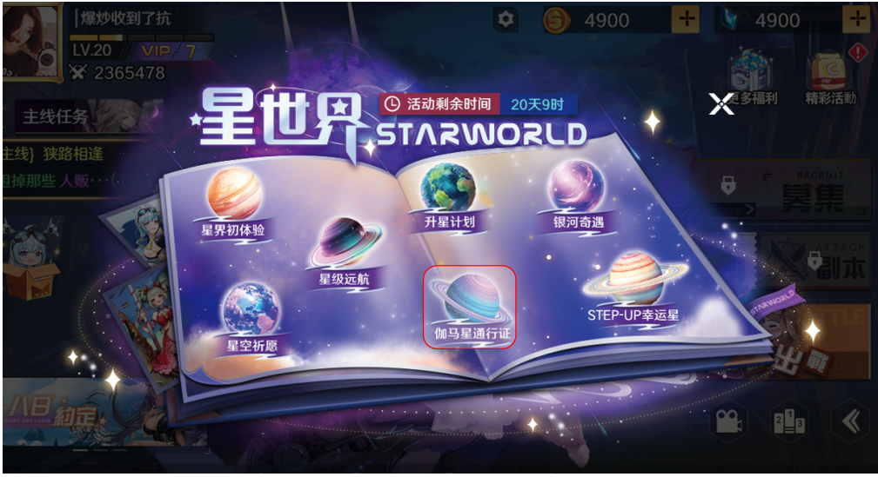
点击弹出活动页面

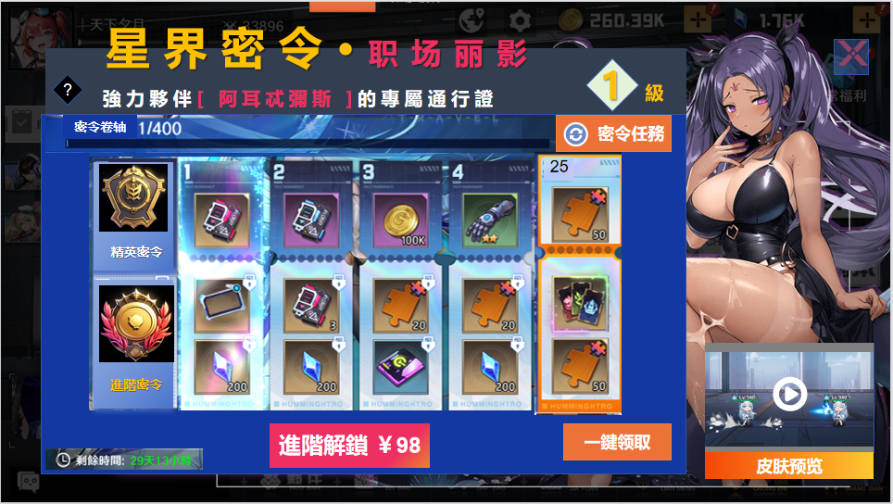
——通过[星世界]活动主题界面按钮点击进入星界密令主界面——[做弹窗]

4.2、界面说明
1）最上方“星界密令”做艺术字，“职场丽影”为当期主推伙伴/皮肤的主题名，每期都会更换，需做艺术字处理
2）第二行，强力伙伴[阿耳忒彌斯]为伙伴的名字，每期更换
3）右上角 显示当前密令等级，初始等级为1级，最高等级为25级
4）最右上角“X ”为关闭按钮，点击关闭弹窗
5）画面主题设计以当期主推伙伴/皮肤的立绘或原画等素材为主进行设计（当前展示为示意），需注意与“星世界”主题活动中其他几个同类活动的弹窗界面做区分，同时需包含“小人”的展示，目的是为了让玩家在这个界面直观了解到主推伙伴/皮肤的特点。
6）等级数字下方显示[等级进度条]，玩家使用主推伙伴/皮肤（试用）完成相应任务，可获得经验道具【密令卷轴】道具编号[XXXXX]。
7）进度条右方为【密令奖励】/【密令任务】切换按钮（参照“群星的轨迹”当前的逻辑），当前界面为“奖励”界面时，显示【密令任务】，玩家点击后，下方切换成【密令任务】内容，按钮变成【密令奖励】，再次点击切换下方页面。需要特别注意的是，在显示【密令奖励】内容的界面时，右下角为“皮肤预览”界面，需要美术制作当期伙伴/皮肤的基础战斗的小视频/动画（待定）。点击预览则弹出播放弹窗，可以观看制作好的简单的展示动画。切换到【密令任务】界面时，显示为该皮肤/伙伴状态下的小人。
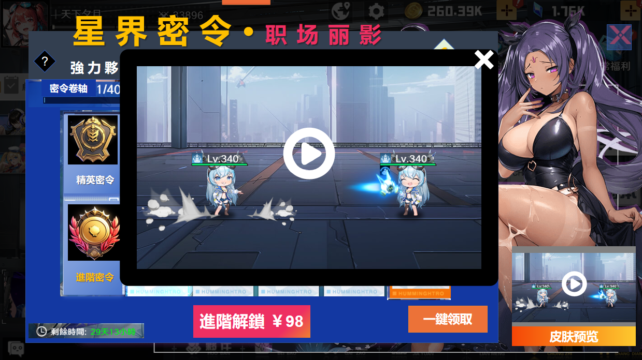
预览播放界面
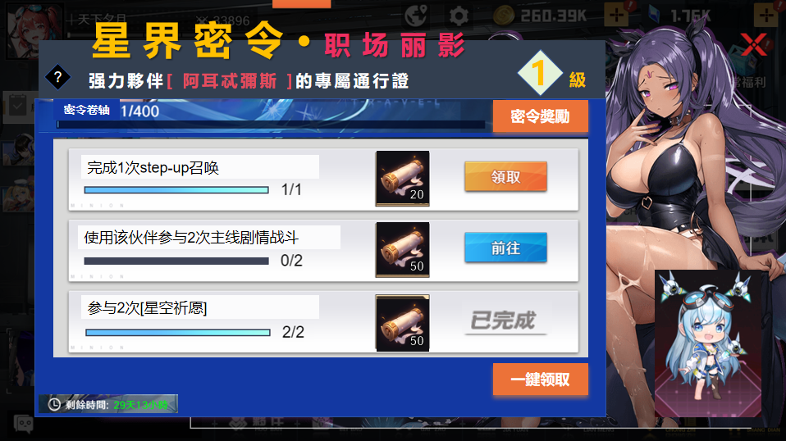
密令任务界面
- 密令分为【精英密令】和【进阶密令】，奖励显示为 当前进度1-4，以及最高的 25级的奖励内容，玩家完成后滑动显示最新（4个等级+25级）；玩家未付费解锁时，进阶密令内容显示“锁住”
- 玩家点击【进阶解锁】按钮【进阶密令】进入弹窗；显示当前奖励以及购买后可获得道具展示，如付费购买，则主界面【进阶解锁】按钮隐去。
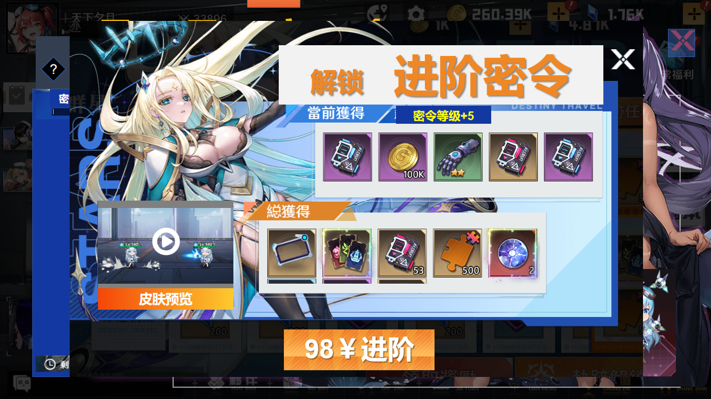
密令进阶购买弹窗
- 密令奖励，密令任务界面最下方都有【一键领取】按钮，当在【密令奖励】界面时，点击【一键领取】按钮，可全部领取当前可领取奖励物品，同时，玩家也可点击道具，直接领取；当在【密令任务】界面时，点击【一键领取】按钮，可全部领取当前可领取任务，获得任务奖励道具（密令卷轴），同时，玩家也可以点击单个任务后的[领取]按钮，按单个任务提交，并领取（密令卷轴），任务完成后按钮变成“已完成”，如未完成任务，按钮显示【前往】点击前往相关任务界面。任务内容和达成条件见配置表。如无奖励领取时，按钮置灰；如有奖励可零则“红点提示”
- 最下方显示倒计时，提示当前活动剩余时间。
- 当期活动结束后，如所有任务如完成但未领取，则不结算【密令卷轴】，且当前已有【密令卷轴】清空；所有奖励内容如未领取，则活动结束后通过邮件发放。
- 左上角为活动规则说明，点击弹出说明框
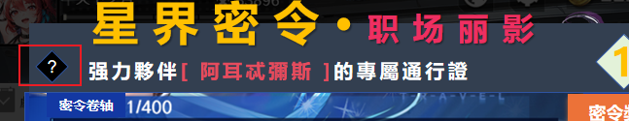
- 主界面道具图标，在不可领取时常态显示。可领取时做转光。领取完成后置灰后上显示√
- 活动最终奖励表待配置，购买进阶必然获得1个当期主推伙伴的皮肤，激活最终完成任务必得一个本期主题伙伴

4.3、密令任务
1）密令任务针对当期主推伙伴设计，同步配合一部分关于“星世界”的其他活动的参与情况的任务[按天刷新]
1 | 参与N次STEP-UP召唤（具体行为待定）
2 | 参与N次星空祈愿
3 | 使用XXX在编队中，参与n次无尽试炼
4 | 使用XXX在编队中，参加n次竞技场
5 | 使用XXX在编队中，参与n次联盟挑战
6 | 使用XXX在编队中，参与n次主线战斗
7 | 使用XXX在编队中，参与n次日常副本

5、配置表
1、当前群星的轨迹使用的表名为[holiday_new_war_order_data]表，本次针对主题英雄的“星世界”主题活动里的“星界密令”新增一张配置表[holiday_star_hero_order_data]
2.配置说明
2.1 常量配置分别为 活动说明/等级限制/皮肤预览资源读取编号
2.2 周期配置，每一期主题活动对应一个周期，配置开启条件，周期序号对应每一个伙伴/皮肤
2.3等级奖励，包含开启上限，包含精英密令奖励，以及进阶密令奖励；周期编号对应当期伙伴
2.4 密令任务内容为配置的任务名称/达成条件/奖励内容，以及客户端使用效果，标志位等
2.5 进阶卡配置内容为玩家每一期普通奖励和进阶密令奖励内容的配置【奖励内容配置与星世界其他活动协同配置】
3.美术资源需求
3.1 活动主界面——弹窗界面（奖励和任务界面）
3.2 进阶密令购买弹窗界面
3.3 主推伙伴的预览动画
3.4、道具图标：密令卷轴，当期伙伴专属头像框；
（备注：美术画面根据当期主推伙伴/皮肤进行设计）

功能拓展
暂无。

